Расположение благоприятных конфигураций для появления вспышечной неустойчивости на протяженной поверхности магнитных линий с повышенной плотностью тока
А.И. Подгорный (Лаборатория физики Солнца и космических лучей, ОЯФА ФИАН,
+7-917-514-28-13, podgorny@lebedev.ru), И.М. Подгорный (ИНАСАН)

Продолжение исследования поверхности магнитных линий аркады, проходящих через цепочку максимумов плотности тока, представляющей собой протяженный (размером ~ 50 000 км) токовый слой в солнечной корне, позволило найти места на этой поверхности, наиболее благоприятные для развития вспышечной неустойчивости. Работа направлена на изучение физического механизма солнечной вспышки и улучшение прогноза солнечных вспышек на основании понимания их физического механизма.
Полученная путем магнитогидродинамического (МГД) моделирования конфигурация магнитного поля настолько сложная, что часто из нее невозможно определить положения особых линий и появляющихся вблизи них токовых слоев, в магнитном поле которых накапливается энергия солнечной вспышки. Для этой цели разработана система графического поиска, основанная на определении положений максимумов плотности тока, которые достигаются в центрах токовых слоев.
Для вспышки класса M 1.9 26 мая 2003 года сравнивались наблюдения предвспышечного микроволнового радиоизлучения на частоте 17 ГГц, полученного на радиогелиографе Нобеяма, с результатами магнитогидродинамического (МГД) моделирования в солнечной короне над активной областью АО 10365. Сравнение проводилось в момент 02:32:05 за три часа до вспышки, когда происходит накопление энергии для вспышки в магнитном поле солнечной короны и нагрев плазмы токами, создающими это поле. Сопоставление показало, что значительная часть максимумов плотности тока, обладающих свойствами, благоприятными для появления вспышки, располагается в яркой области излучения. В то же время, максимумы с такими свойствами возникают и вне яркой области вспышечного излучения, а в яркой области таких максимумов не очень много по сравнению с их общим количеством.
Появление поверхностей с повышенной плотностью тока, представляющих собой протяженные токовые слои размером более 50 000 км, может решить проблему совпадения областей яркого вспышечного излучения с положениями вспышек, найденных из результатов МГД моделирования, с использованием графической системы поиска, основанной на поиске максимумов плотности тока. В настоящем исследовании эту поверхность удалось найти благодаря тому, что она проходит через цепочку максимумов плотности тока, хотя возможно, в общем случае цепочка максимумов не должна обязательно появиться и необходимо будет разрабатывать другие методы поиска такой протяженной поверхности, представляющей собой аркаду магнитных линий. Исследование магнитных конфигураций на протяженной поверхности вблизи цепочки максимумов плотности тока, в центральной части активной области и на вершине аркады позволило определить место наиболее благоприятного развития вспышечной неустойчивости.
Неустойчивость, приводящая к основному энерговыделению вспышки, может начинаться не в месте максимума плотности тока, а в вершине аркады, где плотность тока не достигает максимума, но имеет величину не на много меньше максимальной. На вершине петли свойства конфигурации магнитного поля лучше всего способствуют возникновению неустойчивости токового слоя. В плоских конфигурациях магнитного поля в области большого размера 80 000 км и в малых областях размером 12 000 км с центром в точках на вершине аркады доминирует поле X-типа над расходящимся магнитным полем или, по крайней мере, расходящееся поле доминирует очень слабо. В трехмерной конфигурации линии поля значительно расходятся в направлении вдоль особой линии, что означает относительно слабую продольную компоненту магнитного поля, так что она не сможет стабилизировать вспышечную неустойчивость. Возникнув в вершине аркады, далее неустойчивость может распространиться на всю область токового слоя, что подтверждается расположением основной части аркады с повышенной плотностью тока в области яркого вспышечного излучения.

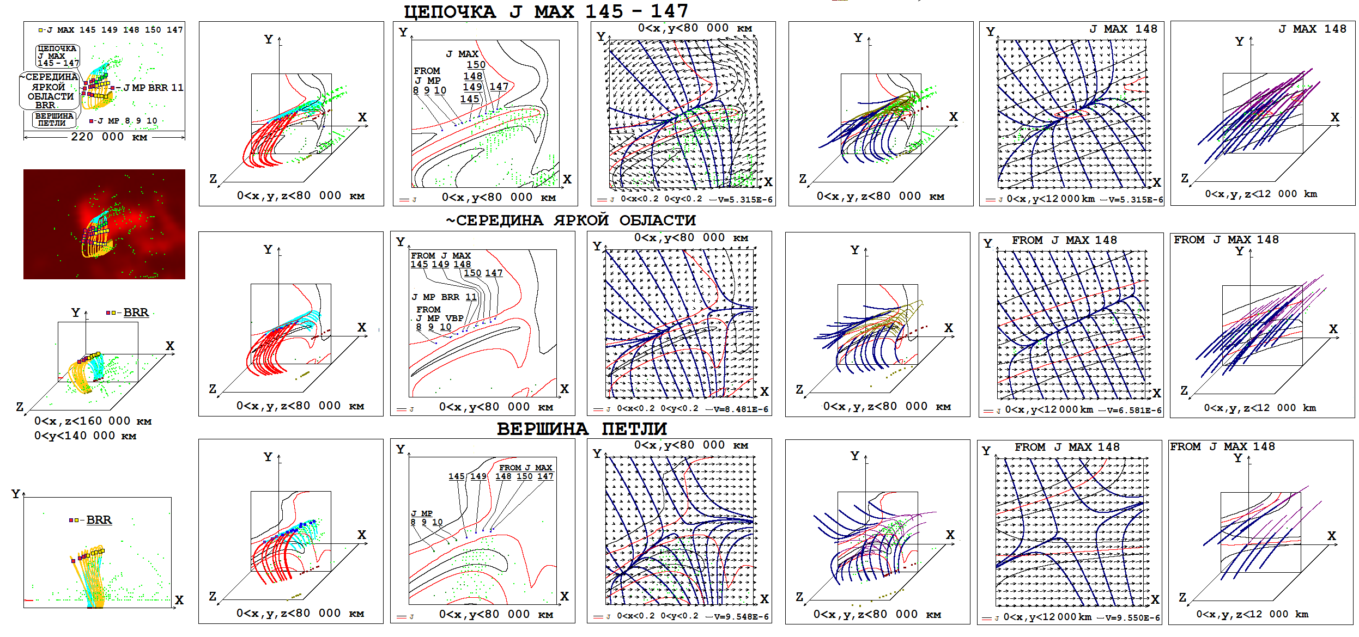
Рис. 1. Протяжная поверхность аркады магнитных линий в трехмерном пространстве в расчетной области в солнечной короне, и ее проекции на центральную плоскость расчетной области (проходящую через центр расчетной области и расположенную перпендикулярно солнечной поверхности и параллельно солнечному экватору) и на картинную плоскость (перпендикулярную лучу зрения). На картинную плоскость наложено, также, распределение на диске Солнца интенсивности микроволнового радиоизлучения на частоте 17 ГГц, полученного на радиогелиографе Нобеяма. Аркаду представляют выбранные магнитные линии, проходящие через максимумы плотности тока в пространстве (максимумы цепочки) и через плоские максимумы в плоскостях, содержащих точки аркады на ее вершине и в середине яркой области предвспышечного излучения, расположенных перпендикулярно вектору магнитного поля в этих точках. Плоские и пространственные конфигурации магнитного поля в квадратах и кубах большого размера (80 000 км) и малого размера (12 000 км) с центром в точках на магнитных линиях аркады в цепочке максимумов, в середине яркой области предвспышечного изучения и на вершине аркады. (Квадраты расположены в центральной плоскости кубов, проходящей через центр куба параллельно двум его граням и перпендикулярно четырем другим граням; плоскости квадратов расположены перпендикулярно векторам магнитного поля в их центральных точках). Расположение точек пересечения магнитных линий аркады с плоскостями и линий равной плотности тока в квадратах большого размера указывают на совпадение поверхности аркады с поверхностью повышенной плотности тока. Линии аркады в кубах большого размера; в каждом квадрате, расположенном в центральной плоскости куба нанесены линии равной плотности тока.
Публикации: 1) Podgorny, A.I.; Podgorny, I.M.; Study of the physicalmechanism of a solar flare by MHD simulation above the active region: the appearance of extended surface of magnetic lines passing through a chain of current density maxima. Современная астрономия: от ранней Вселенной до экзопланет и черных дыр: Сборник трудов Всероссийской астрономической конференции (ВАК-2024), 25-30 августа 2024 - Нижний Архыз, 2024. Будет опубликовано в 2024 году
2) Podgorny A.I., Podgorny I.M. Extended surfaces with increased current density and magnetic field configurations in the vicinity of current density maxima: MHD simulation above the active region Proceedings of the 47th Annual Seminar "Physics of Auroral Phenomena", Apatity. 2024. Будет опубликовано в 2024 году
3) Подгорный А.И. Подгорный И.М. Положения солнечных вспышек и цепочки максимумов плотности тока, лежащих на особых линиях, полученные в результате МГД моделирования над активной областью. Сборник трудов конференции «Солнечная и солнечно-земная физика-2024», Санкт-Петербург, Пулково. ГАО РАН. 2024. Будет опубликовано в 2024 году

Государственное задание ФИАН по теме "Физика ядра и элементарных частиц, нейтринная физика, физика космических лучей и атмосферных процессов, гамма-астроном, темная материя".
Направления ПФНИ 2021-2030: 1.3.7.4. Солнце и околоземное космическое пространство, солнечно-земные связи; 1.3.4.3. Плазменные процессы в геофизике и астрофизике.

